**Методический проект**

**ИСТОРИЯ ПОЯВЛЕНИЯ НОВОГОДНЕЙ ЕЛКИ В РОССИИ**

**Обоснование темы проекта**

Конец декабря – любимое время года, когда ощущение праздника витает в воздухе, предвосхищая Новый год, праздник, который приносит в наш дом очарование сказки, ожидание чуда и запах еловых веток. Он ассоциируется со снегом, с пушистой, сверкающей ёлкой, морозцем, после которого так приятно очутится в теплом доме, где пахнет хвоей, обязательным обильным столом, бенгальскими огнями и загадыванием желаний.

Разве можно представить себе Новый год без пушистой, красивой, нарядной ёлки? Эта лесная красавица давно стала для нас символом Нового года. Но оказывается, что новогодняя ёлка по национальности – немка. Немцы считали ель священным деревом, которое олицетворяло бессмертие, вечную молодость, верность, долголетие и достоинство. В связи с этим особый интерес представляет исследование истории возникновения праздника Нового года и появление елки, как его главного символа, именно в России.

У славян в глубокой древности Новый год праздновался в марте. Отголоском этого является наша весёлая и раздольная Масленица. В конце X века, с принятием христианства, Русь унаследовала от Византии юлианский календарь, в котором Новый год начинался 1 сентября. И с этого времени на Руси новый год стали уже праздновать осенью, а не весной. Но окончательно этот осенний новый год утвердился только к концу XV века. И не успели ещё привыкнуть люди к осеннему Новому году, как через два столетия Новолетие перенесли уже на 1 января, то есть праздник нового года стал зимним. И случилось это в начале XVIII века, когда Пётр I задумал изменить всё в России на европейский лад, в том числе и перенять праздник Нового года.

Итак, в России новогодняя елка впервые появилась после указа Петра I от 15 декабря 1699 года. Но это еще не было известной нам традицией новогодней ёлки: во-первых, наряду с елями рекомендовалось употреблять и другие хвойные деревья, во-вторых, помимо целых деревьев использовались и ветви, и, в-третьих, устанавливать ёлки предписывалось не внутри помещений, а снаружи – на крышах зданий, воротах, дорогах. Но постепенно она начала входить в русский обиход. И в 1852 году была установлена первая в России публичная ёлка - в Петербурге, в большом зале Екатерининского вокзала. То есть, в отличие от Европы, у нас ёлка вначале появилась дома, а уже потом её стали устанавливать в общественных местах и на улице. В царской России XIX века она стала популярной и любимой участницей зимних торжеств. Так, в Санкт-Петербурге самые большие елки устраивались в Аничковом дворце и зале Дворянского собрания, где были организованы катальные горки, карусели, базары детских игрушек и лотереи.

А ещё позднее в России ёлкой стали называть и детский праздник, где обязательным элементом была нарядная ёлка, сверкающая огнями, вокруг которой устраивались танцы и всевозможные игры. И здесь нужно отметить такую любопытную деталь: именно тогда, на празднике Нового года, стала появляться вместе с Дедом Морозом и Снегурочка - это очень весёлая девочка или девушка, которая умеет петь, танцевать и играть с детьми.

Сейчас же елка (натуральная или искусственная) – непременный атрибут новогоднего праздника, создающий радужное настроение, декорирующий квартиры и дома, напоминающий о новогоднем чуде, которого так ждут дети, а часто и взрослые! И, конечно же, с этим интересным ретроспективным анализом появления новогодней елки в России мы считаем возможным знакомить наших воспитанников.

**Цель проекта:** на основе ретроспективного анализа сформировать у детей старшего дошкольного возраста представления об истории появления праздничной елки в России, как главного символа Нового года.

**Тип проекта**: исследовательский.

**Задачи проекта:**

1. Познакомить старших дошкольников с историей возникновения главного символа Нового года в России, - новогодней елки.
2. Обеспечить сотрудничество всех субъектов педагогического процесса: родителей, детей и педагогов.
3. Учить детей изготавливать своими руками сувенирные новогодние елки из бросового материала.
4. Воспитывать у детей эстетический вкус, развивать познавательную активность и творческие способности.

**Участники проекта:**

* Дети старшего дошкольного возраста.
* Родители.
* Воспитатели.

**Сроки реализации проекта:** 19.12.2011 – 23.12.2011 г.

**Этапы реализации проекта:**

* 1. Целеполагание. На основе изученных проблем детей воспитатель определяет цель и задачи проекта.
  2. Разработка проекта.
* На данном этапе педагог предлагает детям войти в игровую ситуацию: «Ребята, а кто знает, как появилась на новогоднем празднике его главная красавица – елка? А может быть, мы с Вами станем на некоторое время историками, проведем свое исследование и узнаем, как же появилась Новогодняя елка у нас в России? Потом мы всех детей и взрослых познакомим с ее интересной историей, и это будет наш подарок им к Новому году!».
* Для выполнения поставленной цели и решения игровой проблемной ситуации, педагог предлагает детям проанализировать, что они уже знают о Новогодней елке, что хотят узнать и каким способом это можно сделать. Ответы детей заносятся в сводную таблицу:

|  |  |  |  |
| --- | --- | --- | --- |
| Имя  ребенка | Планирование работы | | |
| Что мы знаем? | Что хотим  узнать? | Что нужно сделать, для того, чтобы  узнать? |

Особое внимание детей педагог уделяет на разнообразии способов получения интересующей информации: обращение за помощью к взрослым, просмотр мультипликационных, документальных и художественных фильмов, чтение книг и журналов, создание поделок, экскурсия в лес и т.д.

* 1. На основании содержания таблицы, педагог составляет примерный план-схему проекта:

|  |  |  |  |
| --- | --- | --- | --- |
| Этапы  и сроки | Исследовательская деятельность детей | Деятельность  педагога | Деятельность  родителей |
| Подготовительный этап | * Выделение исследовательской проблемы | * Постановка проблемной задачи, создание мотивации на ее разрешение совместными усилиями | * Поддержание у детей мотивации на разрешение поставленной проблемной ситуации совместными усилиями |
| Основной этап | * Изготовление поделок: аппликация «Наша елка хороша», поделки из шишек «Украшения для новогодней красавицы», бумажная пластика «Елочные украшения» * Презентация докладов, буклетов выполненных вместе с родителями * Рисование тематическое * Беседа со взрослыми с целью получения информации * Экскурсия с родителями в зимний лес * Составление письма Детям детского сада, где будет рассказ об истории новогодней елки в России * Составление ретроспективной ленты: «история новогодней елки в России» | * Организация непосредственной образовательной деятельности по тематике проекта. * Проведение эвристической беседы: «Новый год к нам идет…» * Коллективное рисование «Новогодняя красавица» * Составление коллективного рассказа «Как елка появилась в России» * Изготовление совместно с детьми коллажа на тему: «История новогодней елки в России» * Проведение конкурса «Новогодняя елка из бросового материала» с привлечением к нему родителей * Конкурс детских поделок и рисунков «Елка, краса новогодняя» * Посадка ели (семена) | Домашние задания и задания для самостоятельного вы­полнения:   * изготовление буклетов на тему «История появления новогодней елки в России»; * изготовление книжек-малюток на темы: «Как мы украшаем елку», «Дед Мороз и Снегурочка», «Праздник новогодней елки», «История новогодней елки»; * изготовление коллажей, фотоочетов, мультимедийных презентаций для просмотра с детьми * участие в конкурсе «Новогодняя елка из бросового материала» |
| Заключительный этап | * Участие в развлечении, изготовление сувенирной елки | * Развлечение «Елочка, зеленая иголочка: вчера, сегодня, завтра» и мастер-класс с детьми, родителями по изготовлению елки из пластиковой бутылки | * Участие в мастер-классе и помощь в организации вечера развлечений |

* 1. Выполнение проекта.
  2. Презентация проекта – развлечение «Елочка, зеленая иголочка: вчера, сегодня, завтра».
  3. Подведение итогов - определение задач для новых про­ектов (возможно, создание мини-музея «Наша елка зелена».

**Приложение 1**

***Мастер-класс по созданию новогодней***  ***елки из бросового материала***

Цель: создание сувенирной елки

Адресаты: дети старшего дошкольного возраста и их родители

Оборудование: пластиковые бутылки (по две на каждого ребенка, ножницы по количеству детей, скотч прозрачный)

Этапы выполнения поделки:

1. 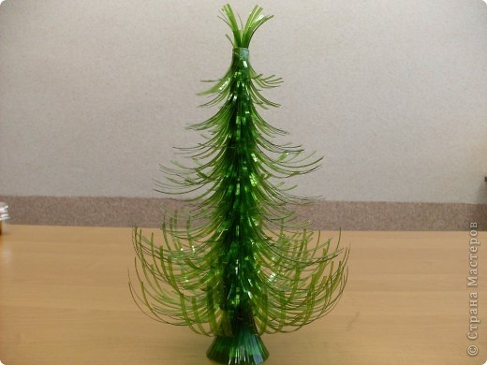Презентация образца.

2 этап. Подготовка раздаточного материала (готовят родители вместе с детьми)

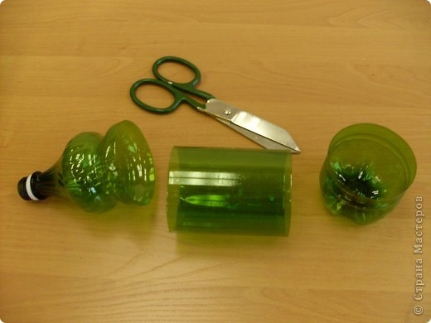

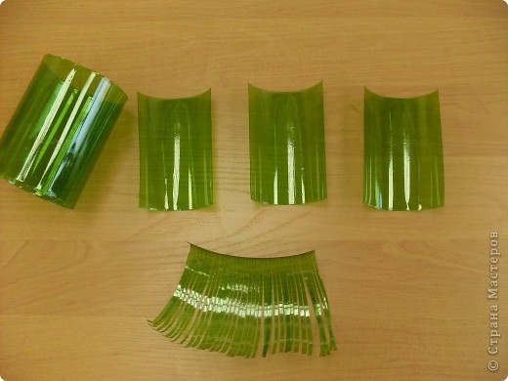3 этап. Подготовка деталей будущей елки

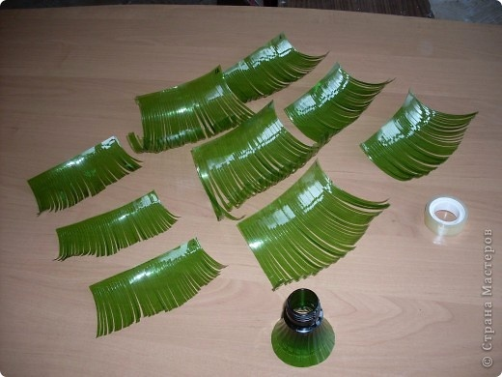

4 этап. Сбор елочки

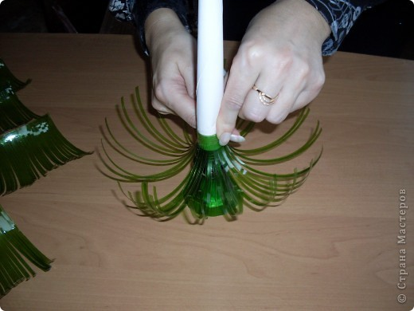

**Приложение 2**

**Художественное слово**

**Декабрь**

Самуил Маршак

В декабре, в декабре

Все деревья в серебре.

Нашу речку, словно в сказке,

За ночь вымостил мороз,

Обновил коньки, салазки,

Елку из лесу принес.

Елка плакала сначала

От домашнего тепла.

Утром плакать перестала,

Задышала, ожила.

Чуть дрожат ее иголки,

На ветвях огни зажглись.

Как по лесенке, по елке

Огоньки взбегают ввысь.

Блещут золотом хлопушки,

Серебром звезду зажег

Добежавший до верхушки

Самый смелый огонек.

Год прошел, как день вчерашний.

Над Москвою в этот час

Бьют часы Кремлевской башни

Свой салют - двенадцать раз.

**Песня о елке**

Самуил Маршак

Что растет на елке?

Шишки да иголки.

Разноцветные шары

Не растут на елке.

Не растут на елке

Пряники и флаги.

Не растут орехи

В золотой бумаге.

Эти флаги и шары

Выросли сегодня

Для советской детворы

В праздник новогодний.

В городах страны моей,

В селах и поселках

Столько вспыхнуло огней

На веселых елках!

**Елка**

Корней Чуковский

Были бы у елочки ножки -

Побежала бы она

По дорожке.

Заплясала бы она

Вместе с нами,

Застучала бы она

Каблучками.

Закружились бы

На елочке игрушки -

Разноцветные фонарики,

Хлопушки.

Завертелись бы

На елочке флаги

Из пунцовой,

Из серебряной бумаги.

Засмеялись бы

На елочке матрешки

И захлопали от радости

В ладошки.

Потому что у ворот

Постучался Новый Год!

Новый, новый, молодой,

С золотою бородой!

Самый главный из гостей

- Кто в нарядной теплой шубе,

С длинной белой бородой,

В Новый год приходит в гости,

И румяный, и седой?

Он играет с нами, пляшет,

С ним и праздник веселей!

- Дед Мороз на елке нашей

Самый главный из гостей!

**Елка**

И.Черницкая

Ну и елка, просто диво,

Как нарядна, как красива.

Ветви слабо шелестят,

Бусы яркие блестят

И качаются игрушки -

Флаги, звездочки, хлопушки.

Вот огни зажглись на ней,

Сколько крошечных огней!

И, верхушку украшая,

Там сияет, как всегда,

Очень яркая, большая,

Пятикрылая звезда.

**Елка**

М.Ивенсен

Были бы у елочки

Ножки,

Побежала бы она

По дорожке.

Заплясала бы она

Вместе с нами,

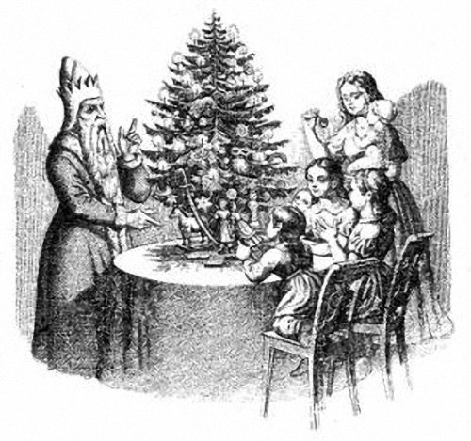 Застучала бы она

Каблучками.

Закружились бы на елочке

Игрушки -

Разноцветные фонарики,

Хлопушки.

Завертелись бы на елочке

Флаги

Из пунцовой и серебряной

Бумаги.

Засмеялись бы на елочке

Матрешки

И захлопали б от радости

В ладошки.

Потому что нынче ночью

У ворот

Постучался развеселый

Новый год!

Новый, новый, Молодой, С золотою бородой!

**Приложение 4**

**Новогодняя елка - поделки из природного**

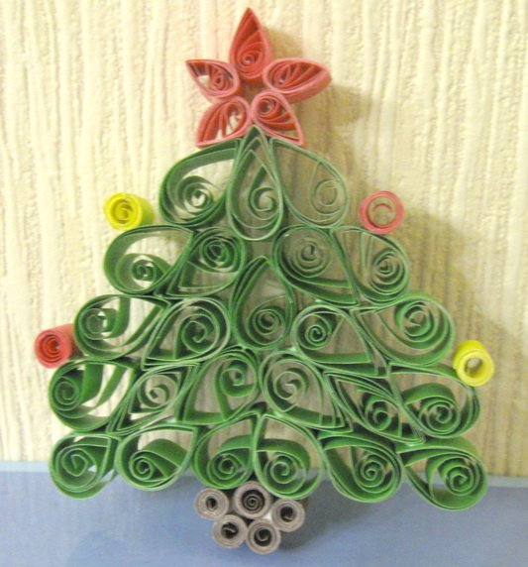**и бросового материала**

